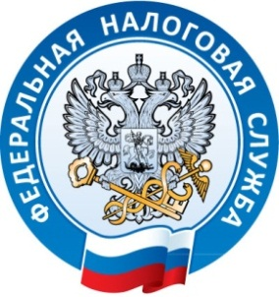
Межрайонная ИФНС России №1 по Республике Крым

г. Джанкой, ул. Дзержинского,30 тел. (36564)3-14-24

20.07.2017

Вниманию налогоплательщикам!
Межрайонная ИФНС №1 по Республике Крым сообщает о необходимости предоставления уведомления об открытии (закрытии) счетов (вкладов), открытых резидентами в банках за пределами территории РФ.

В соответствии со ст.12 ч.2 Федерального закона от 10 декабря 2003 г. №173 «О валютном регулировании и валютном контроле», резиденты обязаны уведомлять налоговые органы по месту своего учета об открытии (закрытии) счетов (вкладов) и об изменении реквизитов счетов (вкладов) не позднее одного месяца со дня соответственно открытия (закрытия) или изменения реквизитов таких счетов (вкладов) в банках, расположенных за пределами территории Российской Федерации, по установленной форме.
Порядок предоставления Отчетов о движении средств по вышеуказанным счетам утверждены Постановлением Правительства РФ от 12.12.2015г. №1365 (для физических лиц-резидентов) и Постановлением Правительства РФ от 28.12.2005г. №819 (для ЮЛ-резидентов и ИП-резидентов).
Ответственность за непредставление резидентом в налоговый орган уведомления об открытии (закрытии) счета (вклада), за несоблюдение установленного порядка представления отчетов о движении средств по счетам, нарушение установленных сроков представления отчетов по счетам установлены ст.15.25 КоаП.

Межрайонная ИФНС России №1 по Республике Крым.

